ŠPORTNA ZA MOJE ŠPORTNE UČENCE

PRED TEBOJ JE 5 RAZLIČNIH NALOG ZA RAZVIJANJE VZDRŽLJIVOSTI, MOČI, RAVNOTEŽJA IN RAZTEZANJA.
VELIKO ZABAVE TI ŽELIM.

RAVNOTEŽJE
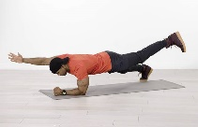
POLOŽAJ DESKE – IZMENIČNI DVIG ROK IN NOG (leva noga-desna roka; desna noga-leva roka)
8 ponovitev vsaka stran

RAZTEZANJE
KROŽENJE Z BOKI
V vsako smer naredi 8 krogov.
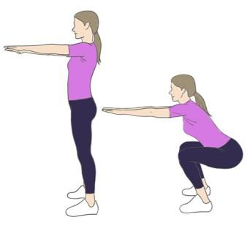
MOČ
20 POČEPOV
VZDRŽLJIVOST
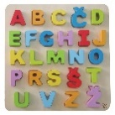
Hopsaj. Med tem lahko recitiraš abecedo naprej in nazaj.
PROSTI ČAS
UMIJ SI ROKE!
PIJ VODO!

